UTN | FRGP|TUP

Base de Datos I

Turno Noche | Grupo 22

Trabajo Práctico Facturas

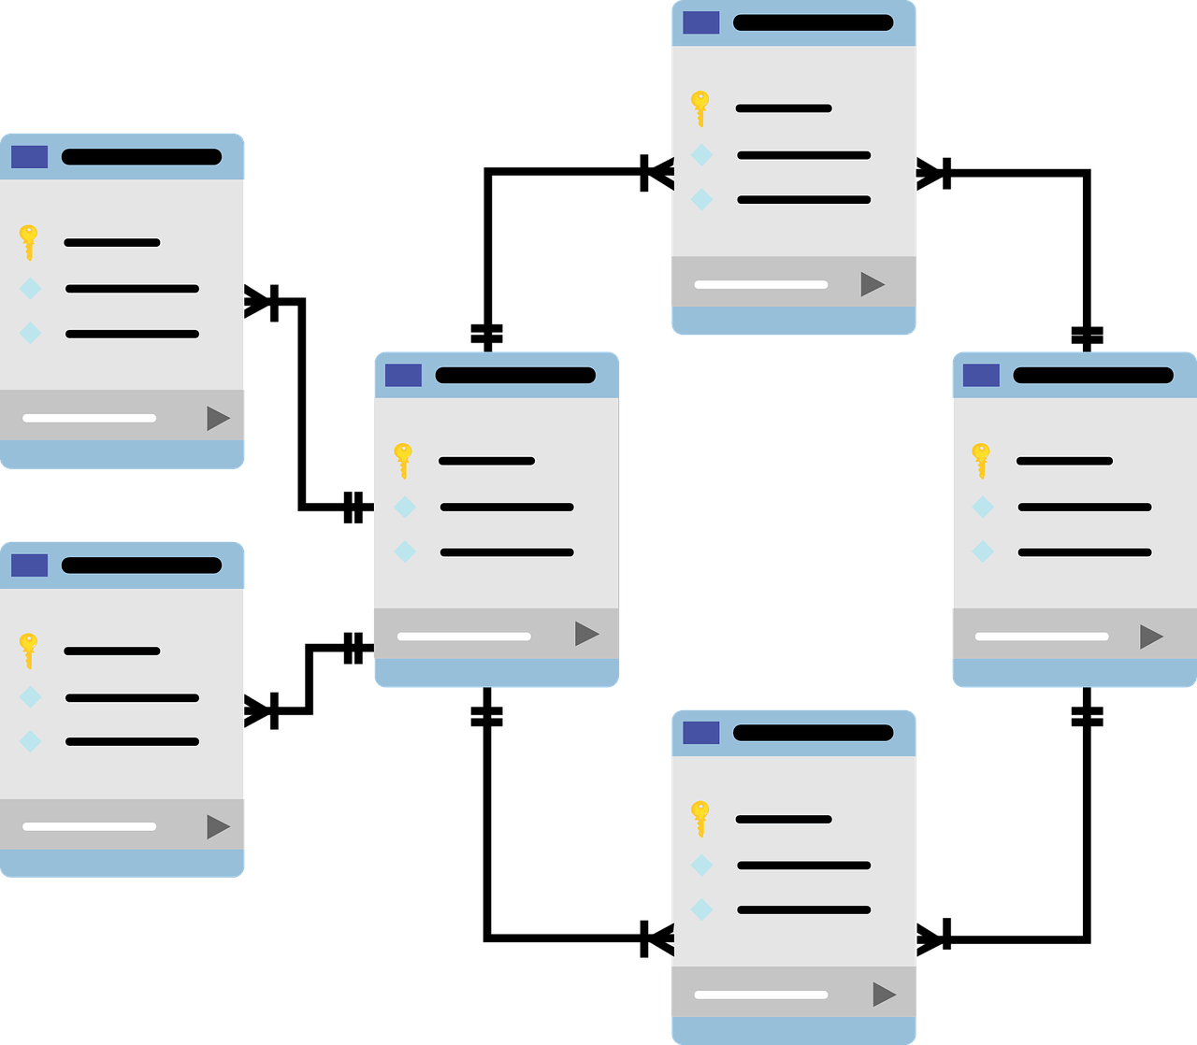

Integrantes:

* Miguel Angel Lardo – Legajo: 29812
* Natalia Mucci – Legajo: 30490
* Ramiro Portillo – Legajo: 28642
* Carolina Sarsa – Legajo: 24264

# **CONSIGNA**

Dado el siguiente Modelo de Datos, normalizar la estructura de datos y desarrollar el Diagrama Entidad-Relación (DER) correspondiente, siguiendo la sintaxis de Martin y Odell

**FACTURA**

Letra

Número

Fecha emisión

Nº Pedido

Cod. Cliente

Nombre Cliente

Dirección

Nº IVA cliente

Cod. Vendedor

Nombre Vendedor

Importe Bruto

Descuentos

Importe IVA

Total neto

Detalle de Artículos * (1, n)

Cod. Artículo

Descripción

Cantidad

Precio Unitario

Importe bruto parcial

Descuento

# **PRIMERA FORMA DE NORMALIZACIÓN**

Para realizar la primera forma de normalización, debemos seguir el principio básico de que **los atributos deben tener valores atómicos, es decir, no pueden existir campos repetitivos.**

Siguiendo este principio, primero identificamos los campos repetitivos y luego los separamos en nuevas tablas. En estas nuevas tablas, no solo incluimos el bloque de datos del campo repetitivo, sino también la clave de la tabla superior.

En el modelo de datos presentado, el único campo repetitivo encontrado fue el de **Detalle de Artículo**. Por lo tanto, se creó una nueva tabla para este campo, manteniendo las claves de su tabla superior (Letra y Número) y agregando una clave propia: **Cód. de Artículo.**

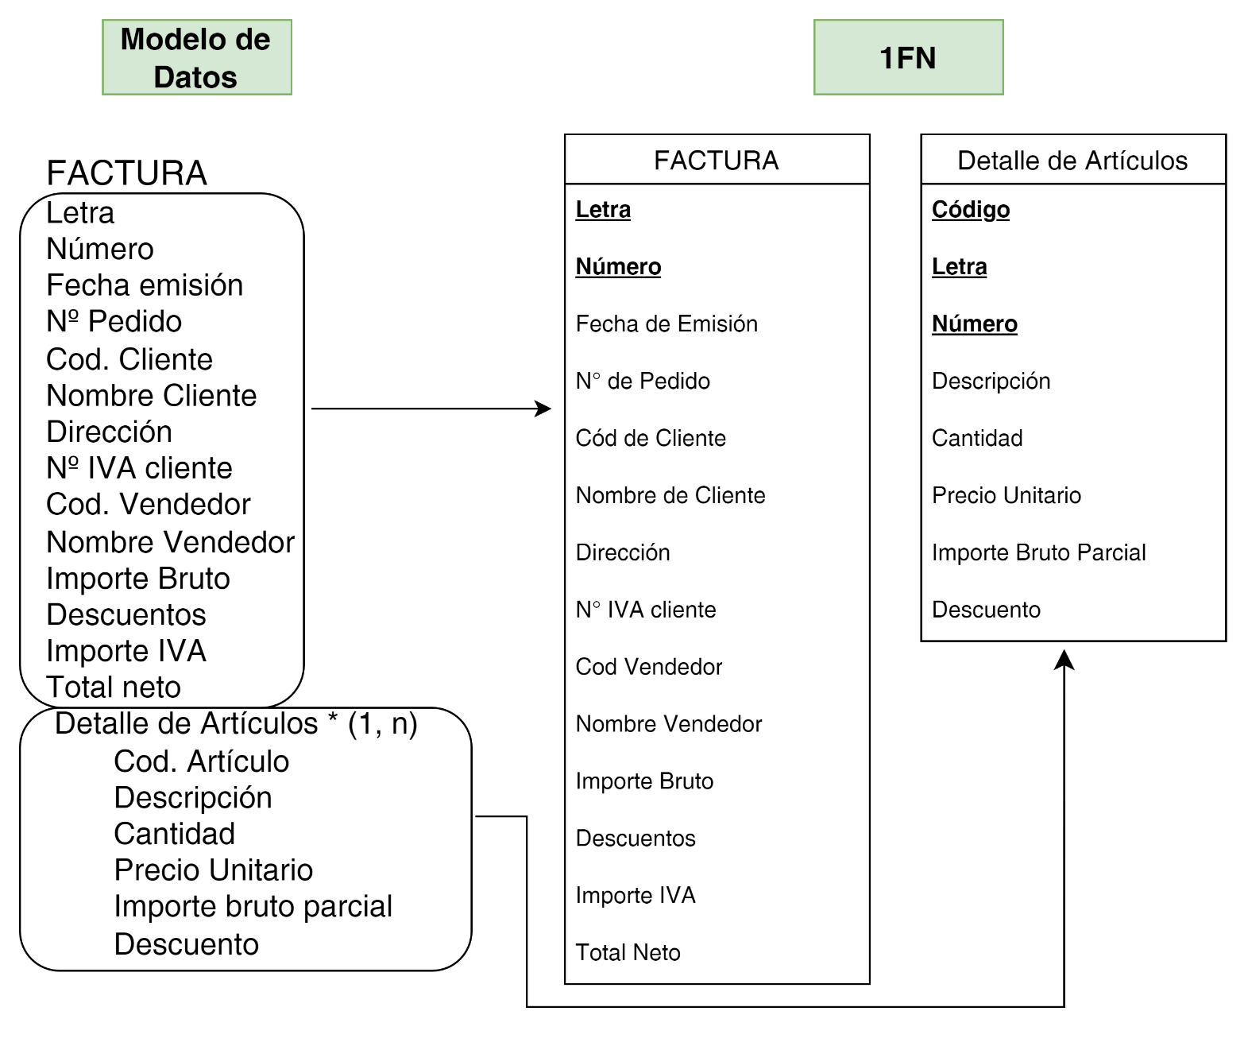

# **SEGUNDA FORMA DE NORMALIZACIÓN**

En la segunda forma normal (2FN) se deben definir las **PK** (Claves Primarias) y **FK** (Claves Foráneas).

También se deben extraer en una nueva tabla los atributos que no cumplan con la regla **de DEPENDENCIA FUNCIONAL**, esto significa que tenemos que valorar los atributos que no estén directamente relacionados con la clave primaria de cada campo elaborado en la primera forma normal (1FN).

En este trabajo vemos que, en la Tabla **Factura**, Letra y Número son consideradas PK compuesta (concatenada) ya que están juntas conforman un identificador inequívoco en la Factura.

Los atributos que pertenecen a la Tabla **Factura** son Cod. De Cliente, Cod. De Vendedor, Fecha de Emisión, N° de pedido, Importe Bruto, Descuentos, Importe Iva, Total Neto.

Veremos en consecuencia a otras tablas el por qué Cod. De cliente y Cod. De Vendedor son FK (Clave foránea).

La tabla **Cliente** tiene una PK que es Cod Cliente (siendo la FK en la tabla Factura). En esta tabla tenemos los atributos Nombre, Dirección, Número de Iva.

La tabla **Vendedor** tiene una PK que es cod. De Vendedor (siendo la FK en la tabla Factura). En esta tabla tenemos únicamente el atributo Nombre de Vendedor.

La tabla **DetalleArticulo** tiene una PK compuesta siendo esta CodArticulo + Letra + Numero. También posee 3 FK que la relaciona con la tabla Factura y con la Tabla Articulo. La FK CodArticulo la vincula con la PK de la tabla Articulo. Por otro lado, la FK Letra y FK Numero la vincula con la PK compuesta de la tabla Factura. Además, **DetalleArticulo** tiene los atributos Cantidad, Importe Bruto Parcial y Descuento.

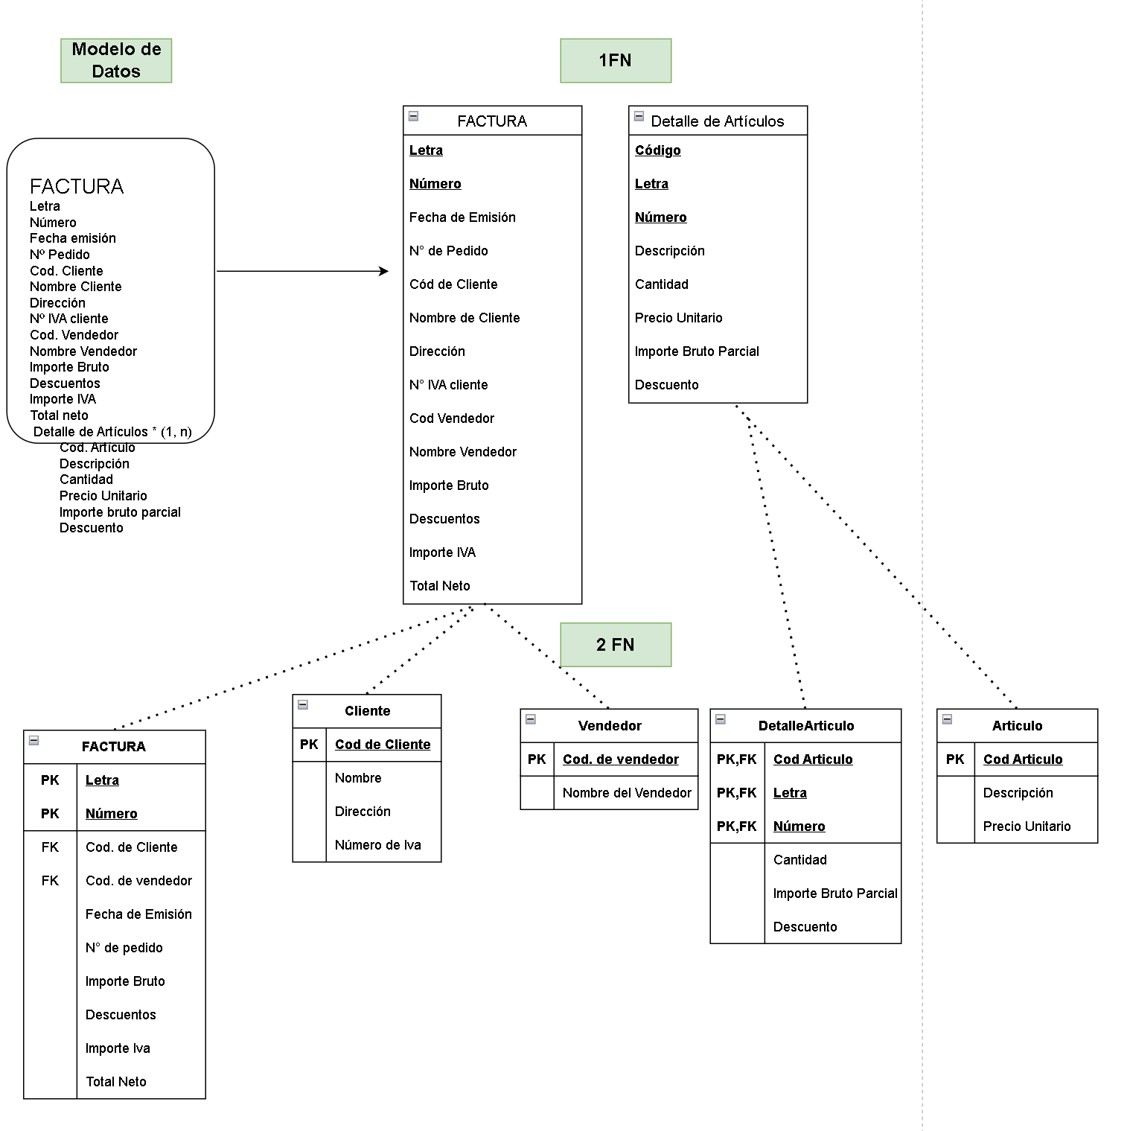La tabla **Articulo** posee una PK siendo esta CodArticulo, y otros atributos siendo estos Descripción y Precio Unitario.

# 

# **DIAGRAMA ENTIDAD RELACIÓN**

Vemos que **Cod de Cliente (PK)** de la tabla Clientes puede aparecer como mínimo 1 vez y como máximo muchas veces en la tabla Factura.

* Un Cliente puede hacer 1 o muchas compras. Por lo tanto, un cliente puede estar asociado a una o múltiples facturas.

A su vez, **Cod de cliente** (FK en Factura) puede aparecer una vez como mínimo y una vez como máximo en la tabla Cliente.

* Si hay una Factura es porque existe un Cliente.
* Una Factura puede pertenecer sólo a un Cliente.

Vemos que **Letra y Numero (PK)** de la tabla Factura puede aparecer como mínimo 1 vez y como máximo muchas veces en la tabla DetalleArticulo.

* Una Factura puede tener 1 o muchos articulos. Por lo tanto, una Factura puede estar asociada a uno o múltiples Articulos.

A su vez, **Letra y Numero** (FK en DetalleArticulo) puede aparecer una vez como mínimo y una vez como máximo en la tabla Factura.

* Si hay un Detalle es porque existe un Factura.
* Sólo puede aparecer una vez sola la clave primaria en una tabla

Vemos que **Cod de Vendedor (PK)** de la tabla Vendedor puede aparecer como mínimo 1 vez y como máximo muchas veces en la tabla Factura.

* Un Vendedor puede hacer 1 o muchas ventas. Por lo tanto, un vendedor puede estar asociado a una o múltiples facturas.

A su vez, **Cod de Vendedor** (FK en Factura) puede aparecer una vez como mínimo y una vez como máximo en la tabla Vendedor.

* Si hay una Factura es porque existe un Vendedor.
* Una Factura puede pertenecer sólo a un Vendedor.

Vemos que **CodArticulo (PK)** de la tabla Articulo puede aparecer como mínimo cero y como máximo muchas veces en la tabla DetalleArticulo (la cual posee una PK compuesta por **CodArticulo, Letra y Numero)**

* Un CodArticulo puede no estar en el detalleArticulo o por el contrario puede llegar a estar muchas veces, dependiendo de si se vende o no.
* Existe la posibilidad de que algunos CodArticulo no se vendan (cero veces) o se vendan (muchas veces).

Analizando la relación inversa, **CodArticulo** (FK en DetalleArticulo) puede aparecer una vez como mínimo y una vez como máximo en la tabla **Articulo** .

* Hay un único código para identificar a cada Articulo.
* Sólo puede aparecer una vez sola la clave primaria en una tabla.

